教师网上成绩录入操作手册
综合教务系统升级后，在网上成绩录入部分发生了很大的变化。为了让各位老师更快的熟悉新的成绩录入方式，现将新综合教务的成绩录入方法做如以下详细说明。

  - 成绩录入前准备
尽量使用Internet Explorer浏览器(即IE)。其他浏览器在成绩录入时可能碰到按钮不起作用的情况。
必须安装Java虚拟机。成绩录入完后打印成绩登记表和成绩分析时，新系统都是使用了Java虚拟机来生成报表，如不安装Java虚拟机报表将无法显示。一般计算机都会自动弹出安装Java虚拟机对话框，点击确定即可进行安装，如个别计算机不自动弹出该对话框，请下载插件：插件下载链接

  - 成绩录入
1、打开Internet Explorer浏览器(即IE)，登录太原理工大学教务处网页：http://jwc.tyut.edu.cn。点击“综合教务系统”，将打开“URP综合教务系统网上系统”的登录界面。如图1所示：
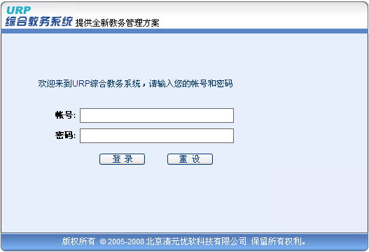
图1
在用户名处输入用户名，在密码处输入密码，点击“登录”按钮即可登录系统。
如发现提示“用户名或密码错误”，可打电话至各学院教科办查询，并妥善保管好您的密码。
登录成功后如图2所示：
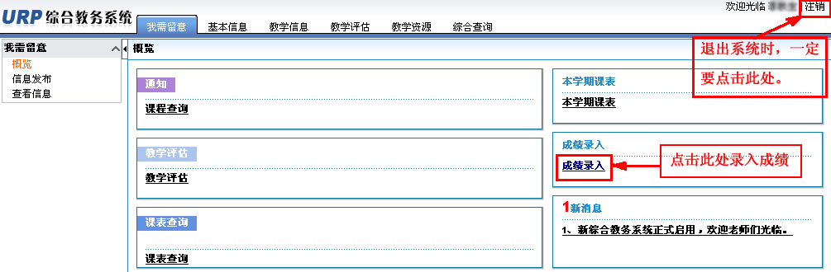
图2
退出系统时，请一定点选图2所示的“注销”。
2、点击左侧的“成绩录入”展开如图3所示：
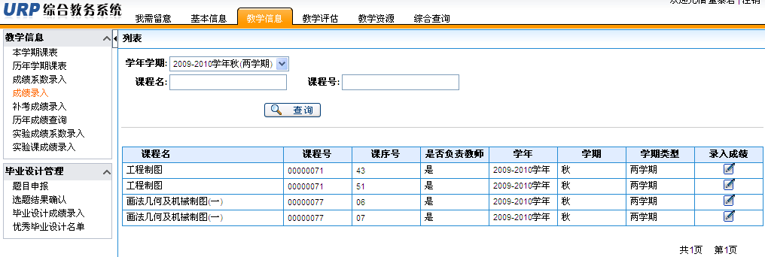
图3
在点击如图3所示的“成绩录入”之前，请先点选“成绩系数录入”，完成本学期的课程成绩系数的录入。否则录入成绩时系统会提示您先录入成绩系数。
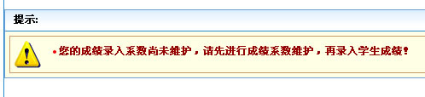
3、成绩系数录入。点击如图3所示中的“成绩系数录入”后，如图4所示：
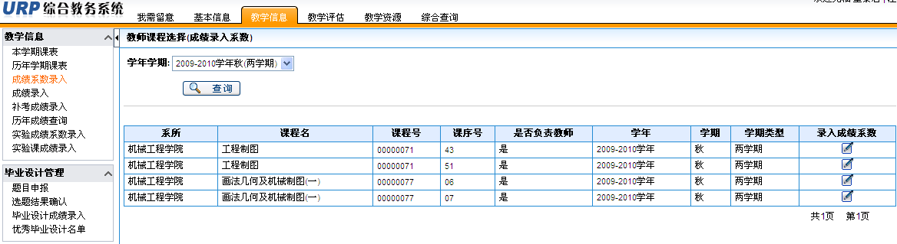
图4
如上图所示，进入该页面后，显示的数据将默认为本学期的数据。
点击页面中的“录入成绩系数”按钮将录入该按钮所属课程的成绩系数。如图5所示：
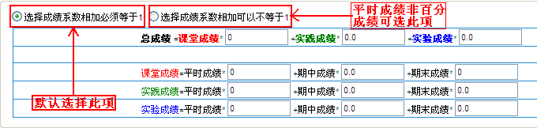
图5
进入该门课程的成绩系数录入后，默认选择的是“成绩系数相加必须等于1”，当平时成绩不是按照百分计算时，选择“成绩系数相加可以不等于1”这项。
新教务系统成绩的总体构成是：课堂成绩+实践成绩+实验成绩。而这三项成绩均由平时成绩、期中成绩和期末成绩构成（如图所示）：
一、对于只有课堂教学的课程，成绩系数总体构成为：课堂成绩系数为1，实践成绩系数为0，实验成绩为0。至于课堂成绩下面的分项：平时成绩系数、期中成绩系数和期末成绩系数这三项则由各位老师自行确定。平时成绩系数一般对应学生的考勤、作业和课堂提问等；期中成绩系数对应有期中考试的课程；期末成绩系数对应期末考试。如果没有期中考试，则期中成绩系数为0。如图8所示。
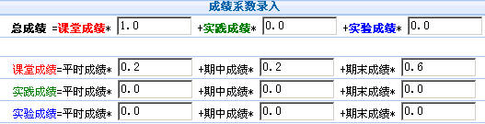
图8
二、对于含课内实验的理论课，教师师根据自己实践教学和课堂教学所占比例确定课堂成绩和实验成绩的系数。课堂成绩系数分项系数的录入根据课程要求录入，而对于实验成绩的分项系数，可以只录入期末成绩系数，如图9所示：
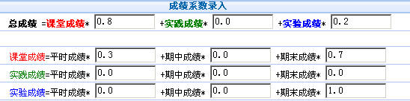
图9
三、对于平时成绩不按照百分制计算的课程，则成绩录入系数选择“成绩系数相加可以不等于1”.。
例如：课程平时成绩总分为20分，期末考试卷面成绩为100分，录入成绩时期末成绩占总成绩80%。则系数录入如下图10所示；
教师录入某学生平时成绩为18分，期末成绩为80分，录入后总成绩自动计算为82分，如图11所示。
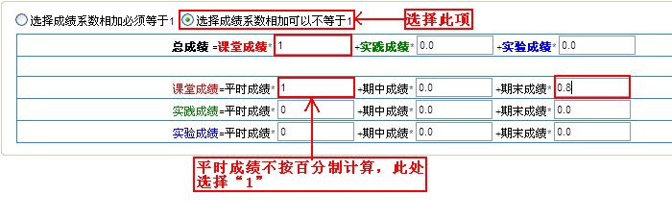
图10
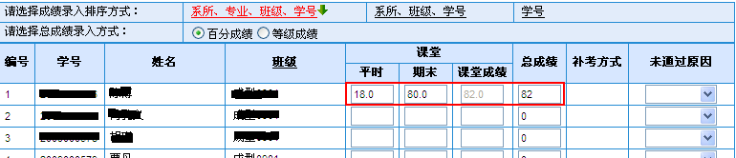
图11
4、成绩的录入。
当成绩系数录入完成之后点击左边“教学信息”下的“成绩录入”进入到成绩录入界面，如图12所示：
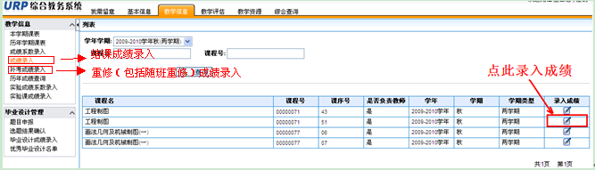
图12
系统默认显示本学期需要录入成绩的课程列表。如果课程太多，可以输入相应条件查询。点击所列课程后的“录入成绩”，即可开始录入该门课程的成绩。
例示：
例如，需要录入成绩的课程成绩系数如图13所示：
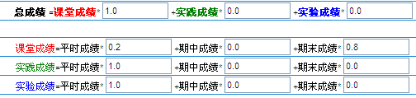
图13
当点击“录入成绩”后，出现如图14所示界面：
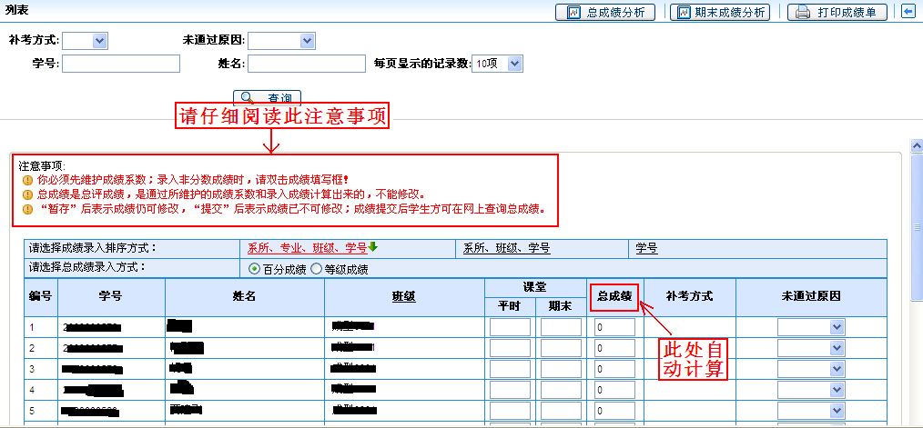
图14
首先，请先仔细阅读图12所示处的注意事项；
其次，如果要按照不同的方式来排序该门课程的学生，请选择图12所示处的三个不同链接：“系所、专业、班级、学号”、“系所、班级、学号”和“学号”即可将该门课程的学生按照以上三种不同的方式升序或降序排列。
最后，系统默认录入方式是“百分成绩”，如需录入“等级成绩”，请点选“等级成绩”前的小按钮。
如图15所示的系数，只需录入课堂成绩的平时成绩和期末成绩即可， “总成绩”将会自动计算，不需要录入。
对等级成绩，系统会先折合成相应的分数，再进行计算，计算结果总成绩再转换成等级。
如果课堂成绩是分数成绩，则只需要录入平时成绩和期末成绩即可，暂存后 “总成绩”将会自动计算。如图15所示：
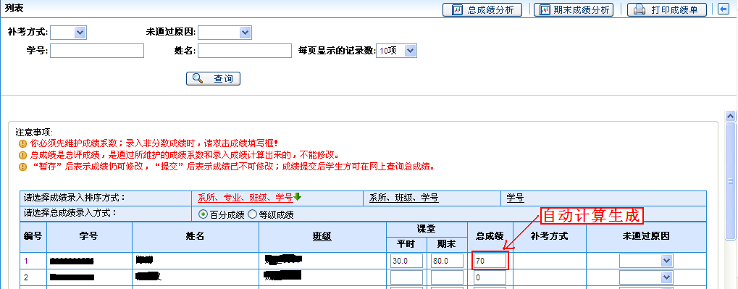
图15
如果录入成绩是等级成绩，在录入时，比如在“平时”项，双击，将会出现相应的等级成绩，选择即可。当录入完等级成绩的平时和期末后，点击页面底部的“暂存成绩”，系统将会自动计算出 “总成绩”。如图16所示：
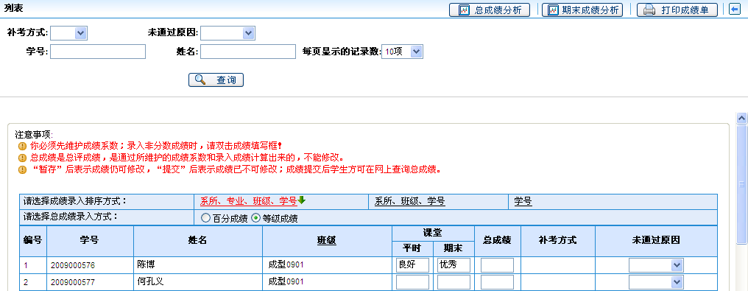
图16
对于凡是没有参加考试的学生，请直接在“未通过原因”中选择“旷考”。
对于期末考试舞弊、违纪的学生，请直接在“未通过原因”中选择“作弊”或“违纪”。
对于已办理缓考手续的学生，请直接该生成绩的“未通过原因”栏录入“申请缓考”字样。任课教师无需再录入其他成绩。如图17所示：
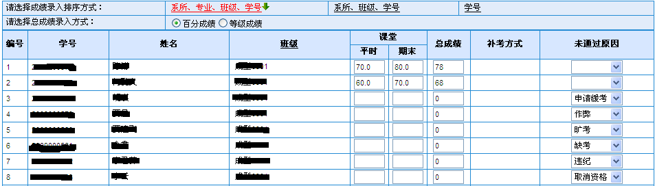
图17
  - 成绩打印
当录入完成绩之后，首先点击“暂存成绩”，检查所有的成绩都无误后，在点击“提交成绩”按钮提交成绩。
点击成绩录入页面上部的按钮，将弹出对话框，选择需要打印的班级，点击打印即可。如图18所示：
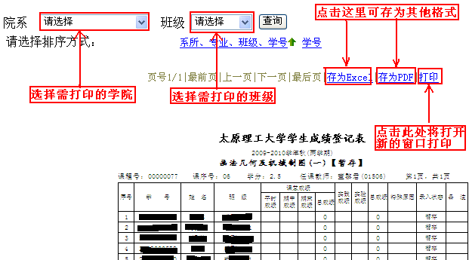
图18

